1、（2013内江）关于磁场，下列说法中正确的是
A.将小磁针放在地球周围某一空间，若小磁针静止时偏离南北方向，说明这个空间存在磁场
B.磁极间的相互作用不都是通过磁场来发生的
C.磁感线是磁场中真实存在的一些曲线
D.磁体的磁感线从磁体的N极出来，回到磁体的S极
2、（2013庆阳）如图所示为条形磁铁和电磁铁，虚线表示磁感线，则甲、乙、丙、丁的极性依次是（ ）A
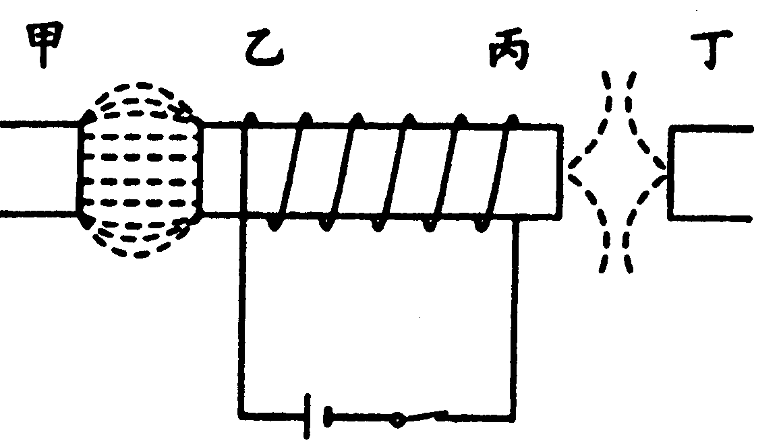
A．S、N、S、S
B．N、N、S、N
C．S、S、N、N
D．N、S、N、N
3、（2013•长沙） 电梯为居民出入很大的便利，出于安全考虑，电梯设置有超载自动报警系统，其工作原理如图所示，R₁为保护电阻，R₂为压敏电阻，其阻值随压力增大而减小．下列说法正确的是（ ）B
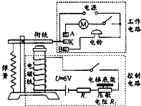
 | A． | 电磁铁是根据电磁感应原理制成的 | B． | 工作时，电磁铁的上端为S极
 | C． | 超载时，电磁铁的磁性减小 | D． | 正常情况下（未超载时），K与B接触
4、家庭生活中的电冰箱、电风扇、洗衣机等都离不开电动机。电动机是根据下列哪种现象制成的 （ ）答案： A
A．通电导线在磁场中受到力的作用 B．磁场对放入其中的磁针产生力的作用
C．电流周围存在磁场 D．电磁感应
5、(2013年湖北省孝感市)、电风扇是我们生活中的常用电器，工作时它自身的温度会升高，下列有关它的说法正确的是答案： B
A、工作时，它将机械能转化为电能。 B、工作时，它的机械能是由电能转化
C、工作时，它的线圈电阻不发热 D、工作时，它能降低温度
6、（2013•永州）闭合开关S后，小磁针静止时北极的指向如图所示，则螺线管左端是 N 极（选填“N”或“S”），电源左端是 负 极（选填“正”或“负”）．
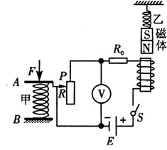
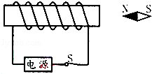

7、（2013泸州）如图所示是简易压力传感器的原理图，弹簧甲连接在A、B两绝缘板之间，B板固定，滑动变阻器R的滑片P与A板相连，并可随A板一起运动。弹簧乙下端挂有一永磁体，永磁体正下方有一电磁铁，E为电源，R₀为定值电阻。开关S闭合，电路接通后，电压表示数为U₁，弹簧乙的总长度为l₁；当用力F向下压弹簧甲后，电压表示数为U₂，弹簧乙的总长度为l₂，则U₁＜U₂，l₁＜l₂ (以上两空均选填“＞”、“＜”、“＝”)。
8、（2013•锦州）如图所示，请用笔画线代替导线将实物图补充完整．要求：
①小磁针的指向满足如图所示方向；
②滑动变阻器的滑片向右端移动后，通电螺线管的磁性减弱；
③原有导线不得更改．
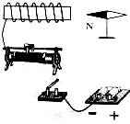 答案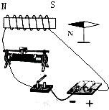
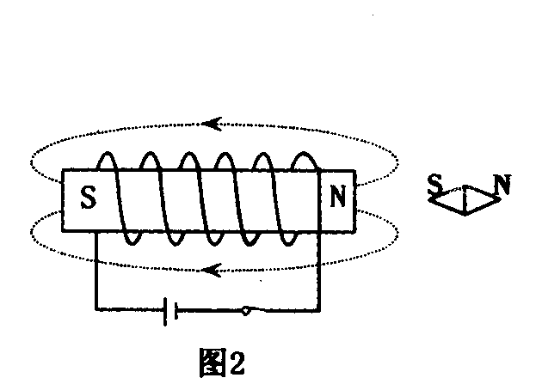
9、（2013漳州） 请根据小磁针的N极和S极，在图8中标出通电螺线管的N极和磁感线的方向。
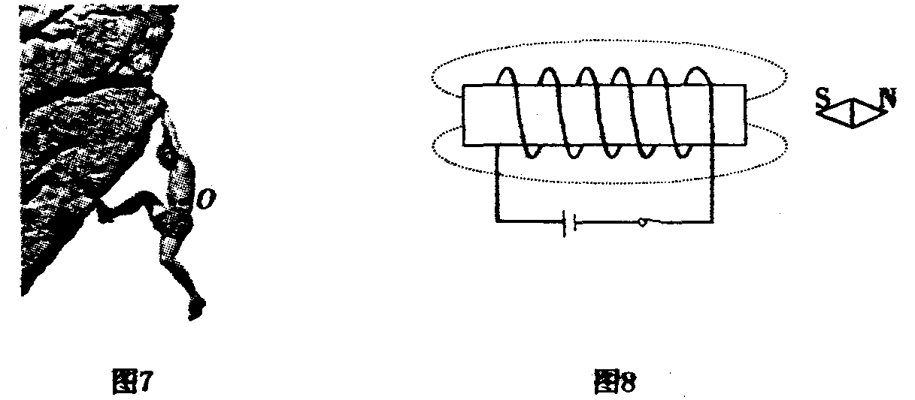
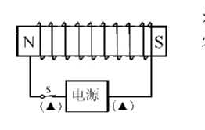
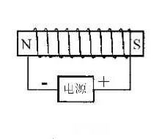
10、（2013年苏州市）(3)根据图丙中通电螺线管的N、S极，在括号内标出电源的“+”极和“－”极．

11、（乐山市2013年）如图是利用太阳能给LED路灯供电的自动控制电路的原理示意图。其中，R是光敏电阻，光敏电阻的阻值R随光照度的增强而减小。白天，通过太阳能电池板与蓄电池回路将太阳能转化为化学能储存在大容量蓄电池内。傍晚，当光照度小于一定值时，通过蓄电池与LED回路，路灯开始工作。
请用笔画线将电路原理图连接完整，使工作电路能正常工作(与触点的接线只能接在静触点上，图中已给出静触点D、E、F、G的四根引线；连线不能交叉)
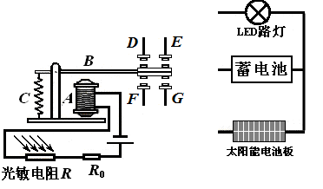
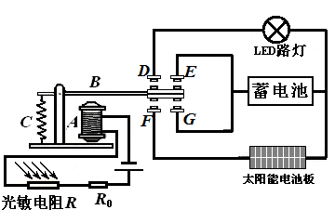

12、（2013菏泽）（4分）、如图14甲所示为猴子荡千秋的游戏装置，闭合电键后，猴子就会绕上方的横梁往复振荡。其内部电路基本结构如图14乙所示（实现往复振荡的电路图中未画出）。
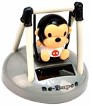
图甲
直导线
图乙
图14

（1）开关闭合后，螺线管中产生磁场，其上方是 极
（2）要让猴子动起来，下列设计和原理中，错误或不合理的是（ ）
A．应用了电流的磁效应 B．应用了电磁感应的原理
C．应用了电动机的原理
D．螺线管安装在底盘内，直导线安装在猴子的座位内
23．（每问2分，共4分）
（1）S
（2）B
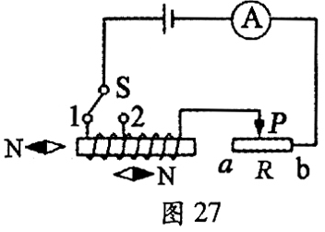
13、（2013年福州）(4分)小波小组在探究“通电螺线管的外部磁场”实验中，设计了如图27所示电路。实验时，
(1)可通过观察__________________判断通电螺线管的磁极。
(2)如图28所示是通电螺线管周网的有机玻璃板上的小磁针分布状态，观察可知通电螺线管的外部磁场与_________的磁场相似。
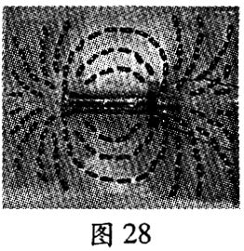
(3)小波猜想通电螺线管磁场强弱可能与线圈匝数和电流大小都有关。实验中，他将开关S从l换到2上时，调节变阻器的滑片P，再次观察电流表示数及吸引的回形针数目，此时调节滑动变阻器是为了___________________________，来研究___________________________的关系。

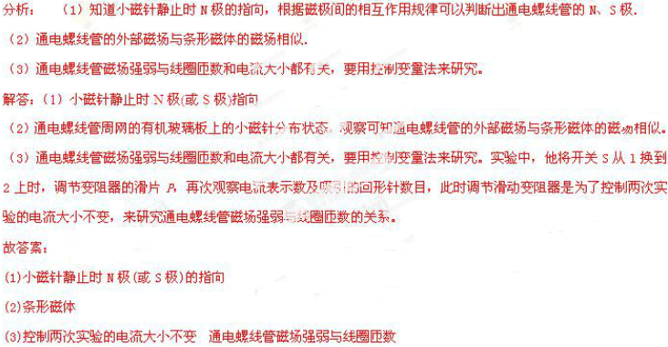
14、(2013湖北省宜昌市)图8为探究“磁生电”的实验装置。
（1）闭合开关，让悬着的导体AB__（选填“左右”、“上下”、
“沿A向B”或“沿B向A"）运动时，电流表会发生偏转。
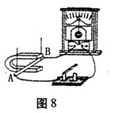
（2）若保持导体AB不动，要产生感应电流，正确的操作是________。
（3）实验中发现电流表指针偏转不明显，为了使指针偏转明显，请
你从实验装置和操作上各提一条改进建议。
装置改进：___________________操作改进：_____________
答案：27、（1）左右；（2）左右移动磁铁；（3）换强磁铁（或绕制线圈）；快速移动导体（或磁铁）

